Morgenkaffe
Søndag d. 6 september kl. 9.00

Krea lørdag opstart i okt.

Ta selv din frokost med
Søndag d. 20 september kl. 13.00

Aktiviteter i Fælleshuset
Mandag kl. 14.00 : Hygge med Kaffe
Onsdag kl. 10.00: Malehold
Onsdag kl. 14.00 : Spilles der div. Spil
Torsdag kl 9.30 : Starter i okt.

Rengøring i Fælleshuset
Uge 35 + 36 Bolig nr. 10 + 14
Uge 37 + 38 Bolig nr. 6 + 8
Uge 39 + 40 Bolig nr. 1 + 11

Havedag lørdag d. 19 september kl. 9 - 12

Kaffe - Max
Brød - Ingelise

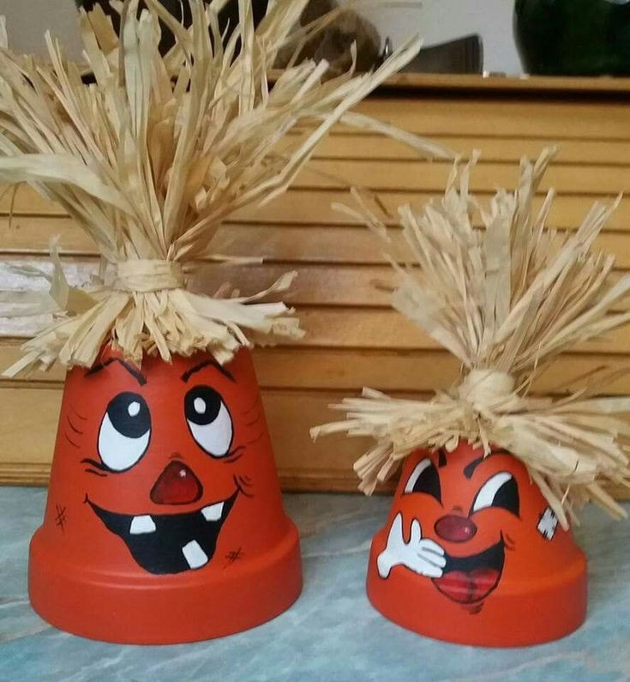

Fællesmøde
Onsdag d. 30 sept. Kl. 19.00

Kaffe + bordækn.: bolig nr. 7 + 15
Kage : bolig nr. 17

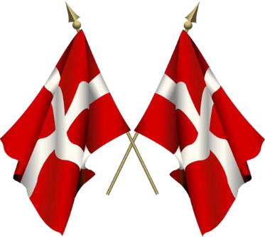

September

Barbara 27 / 9
Bente 28/ 9
Max 28/9

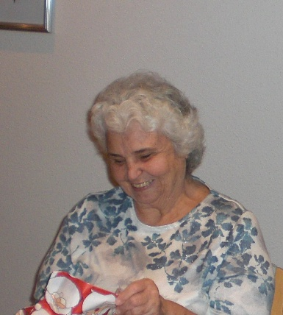

Stort tillykke med de 85 år

